Инструкция по настройке учётной записи в ПП "Комита Отчет 10"

1. Подготовительные работы

Проверьте перед началом настройки:
- ПП "Комита Отчет 10" у Вас уже установлен
- Вами получены настройки ( файл .info)

2. Настройка ПП "Комита Отчет 10"

1. На панели управления нажмите стрелку рядом с кнопкой "Аккаунты" и выберите пункт "Мастер создания учетной записи и импорта данных" (рис. 1).
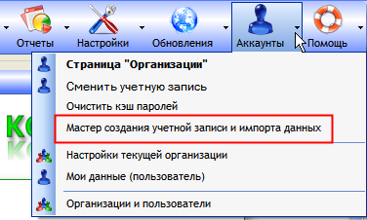
рис. 1

2. На появившейся странице перейдите по ссылке "Ввод данных из карты регистрации" (в блоке "Импорт данных для налогоплательщиков") (рис. 2).
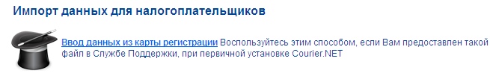
рис. 2

- В появившемся окне укажите каталог, куда были сохранены файлы с настройками.

- Указать Тип Файла «Регистрационная карта ИРУЦ(*.info)»(рис. 3)

5. Выберите файл и нажмите кнопку "Открыть" (рис.4)

- В появившемся окне проверьте корректность заполнение всех полей и нажмите кнопку "Сохранить" (рис. 5).

рис. 3

рис. 4

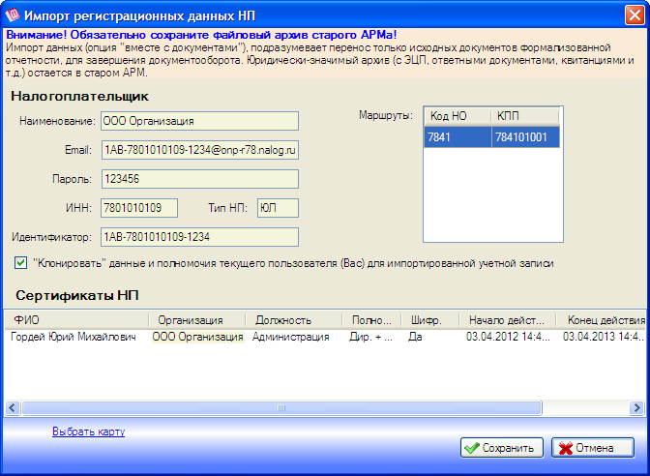
рис. 5

7. При появлении окна (рис. 6) нажмите кнопку "ОК".
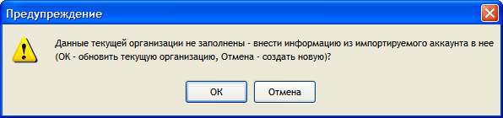
рис. 6

8. В появившейся окне нажмите кнопку "ОК" (рис. 7).
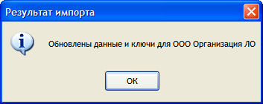
рис. 7

9. На этом настройка учётной записи завершена.

10. При наличии нескольких учётных записей выполните пп. 2-8 ещё раз.

